2022年农机购置补贴操作流程图
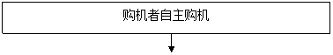
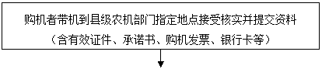
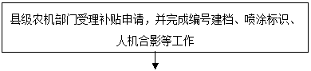

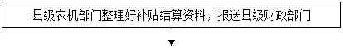
县级财政部门复核后，向补贴对象拨付补贴资金

